# Повестка на свадьбу

|  |  |
| --- | --- |
| Гражданину | Шилов Иннокентий Жанович |
| Проживающему | г. Александровск-Сахалинский, ул. Коминтерна, д. 825 к. 9/1, 348793 |

На основании Дружеского Закона *"О свадебной обязанности"* Вы подлежите призыву на свадебное торжество и обязаны 12.10.2024 к 13:30 часам явиться по адресу: ул. Лесная, д. 25, кв. 7 для **проведения мероприятий связанных с венчанием молодоженов.**

# При себе иметь:

* Хорошее настроение
* Костюм
* Подарок

Подпись 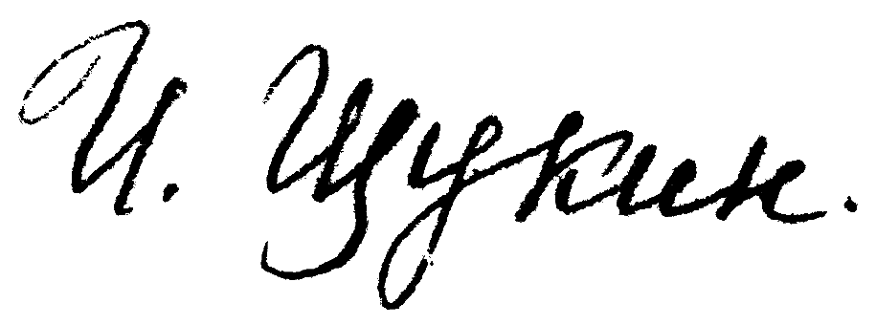

Печать 